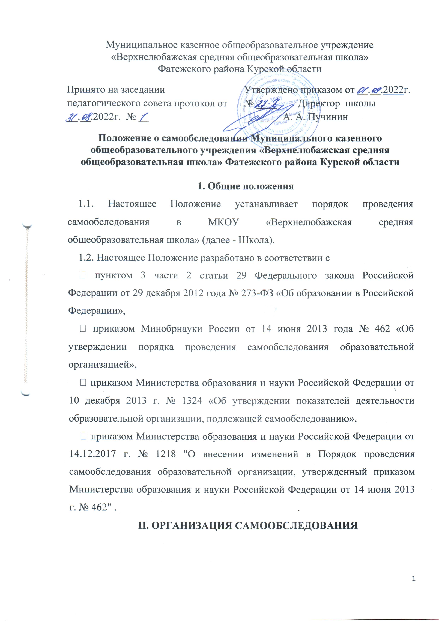
2.1. Целями проведения самообследования являются обеспечение доступности и открытости информации о деятельности Школы, а также подготовка отчета о результатах самообследования (далее - отчет).
2.2. Самообследование проводится Школой ежегодно.
2.3. Процедура самообследования включает в себя следующие этапы:
• планирование и подготовку работ по самообследованию организации;
• организацию и проведение самообследования в организации;
• обобщение полученных результатов и на их основе формирование отчета;
• рассмотрение отчета органом управления организации, к компетенции которого относится решение данного вопроса.
2.4. Сроки, форма проведения самообследования, состав лиц, привлекаемых для его проведения, определяются Школой самостоятельно.
2.5. В процессе самообследования проводится оценка
• образовательной деятельности,
• системы управления организации,
• содержания и качества подготовки обучающихся.
• организации учебного процесса,
• востребованности выпускников,
• качества кадрового, учебно-методического, библиотечно-информационного обеспечения,
• материально-технической базы,
• функционирования внутренней системы оценки качества образования, а также анализ показателей деятельности Школы, подлежащей самообследованию, устанавливаемых федеральным органом исполнительной власти, осуществляющим функции по выработке государственной политики и нормативно-правовому регулированию в сфере образования.
2.6. Для проведения самообследования используются следующие формы и методы:
- мониторинг качества подготовки обучающихся;
- плановые запросы информации;
- анализ качественных и количественных показателей деятельности образовательной организации;
- экспертная оценка деятельности, включая экспертизу;
- анкетирование, опросы;
- иные формы и методы, позволяющие оценить качество оказываемых образовательных услуг.
2.7. В рабочую группу по проведению самообследования включаются:
- директор учреждения;
- заместители директора;
- социальный педагог;
- педагог-психолог.
2.7.1. Директор Школы:
- обеспечивает локальную нормативную базу проведения самообследования,
подготовки отчета о самообследовании;
- обеспечивает предоставление общественности отчета о самообследовании;
- контролирует выполнение графика подготовки отчета о самообследовании;
- консультирует, по необходимости, лиц, предоставляющих информацию;
- содействует оптимизации процедур подготовки отчета о самообследовании;
- содействует осуществлению обратной связи с участниками образовательных отношений в вопросах доступности информации, содержащейся в отчете о самообследовании.
2.7.2. Заместители руководителя учреждения:
- участвуют в разработке структуры отчета о самообследовании;
- вносят рекомендации и дизайн электронной версии отчета о самообследовании, размещаемой на официальном сайте учреждения;
- разрабатывают шаблоны документирования информации, включаемой в отчет о самообследовании;
- обеспечивают сбор информации, подлежащей самообследовании, согласно выполняемому функционалу и в соответствии с приказом учредителя;
- осуществляют итоговое написание отчета о самообследовании согласно выполняемому функционалу и в соответствии с приказом директора учреждения;
- разрабатывают и реализуют систему мер по информированию педагогических работников о целях и содержании отчета о самообследовании.
2.7.3. Ответственный за работу с сайтом образовательного учреждения в официальной сети «Интернет»:
- вносит предложения по автоматизации процедур подготовки отчета о самообследовании;
- обеспечивает размещение отчета о самообследовании на официальном сайте учреждения;
- осуществляет техническое сопровождение подготовки, размещения и последующего обновления электронной версии отчета о самообследовании.
2.8. Результаты самообследования организации оформляются в виде отчета, включающего аналитическую часть и результаты анализа показателей деятельности организации, подлежащей самообследованию.
2.9. Отчетным периодом является предшествующий самообследованию календарный год.
2.10. Размещение отчета организации в информационно-телекоммуникационных сетях, в том числе на официальном сайте организации в сети "Интернет", и направление его учредителю осуществляются не позднее 20 апреля текущего года.

